CO2-Monitor auf Ihrem Handy mit ESP32 und IPC SCD30-sensor [BASIC VERSION]

https://emariete.com/en/mobile-co2-meter-esp32-sensirion-scd30-basic/

- 1 Schritt-für-Schritt-video-tutorial
- 2 Benötigte Teile
- 3 Vorbereitung Der Hardware
- 4 Flashen des ESP32 DEVKIT
  - 4.1 "Extra-super-einfach und schnell" Weg (empfohlen)
  - 4.2 Traditionelle option, mit der Arduino-IDE
- 5 Mit dem meter
- 6 IPC SCD30-Sensor-Kalibrierung
  - 6.1 Automatische Kalibrierung
  - 6.2 Manuelle Kalibrierung
- 7 Die shopping-Liste
  - 7.1 Kaufen Sie die IPC SCD30-sensor
  - 7.2 Kaufen, das board wird mit dem ESP32
- 8 Version mit Farb-TFT-Bildschirm
- 9 Probleme? Monitor FAQ
Herzlich willkommen zu diesem tutorial, in dem Sie lernen, wie zu bauen die basic-version der CO2-monitor mit App für Android und iOS über Bluetooth, nach der offiziellen Projekt der sensor-Hersteller IPC .
Ich schätzen, dass Sie können komplette das Projekt in weniger als einer Stunde , nach die Schritte, das tutorial.
Sowohl die firmware wie die App wie dieser CO2-monitor vorbereitet worden IPC, einer der weltweit größten Hersteller von hochwertigen CO2-sensoren und damit, was weißt du über deine Messung?

Der CO2-monitor funktioniert sehr gut , wir konnten uns nicht weniger erwarten, kommen von einem der weltweit führenden CO2-sensor Hersteller , wie ist der Fall mit IPC.
Durch die Art und Weise, die mobile app ist sehr Professionell und von hoher Qualität . Ich bin sicher, Sie werden es lieben.
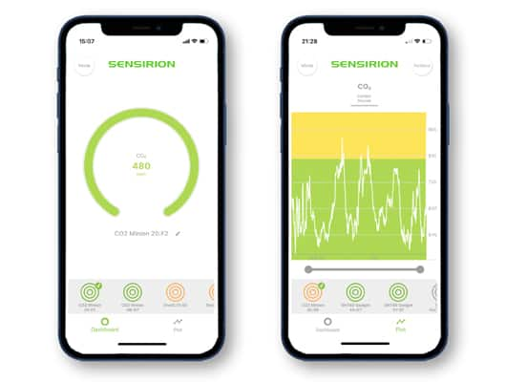
Der sensor verwendet wird, der SCD30. Ein hochwertiges Zweikanal-NDIR-sensor mit integriertem Temperatur-und Feuchte-sensor. Eine der besten Optionen auf dem Markt erhältlich zu einem vernünftigen Preis.
Als die wichtigsten Daten der IPC SCD30, wir könnten den Namen die folgenden:

CO-Sensor Spezifikationen 2
CO-Messbereich 2 | 0 - 40'000 ppm
Präzision | ± 30 ppm + 3% der Messung
Feuchte-Sensor-Spezifikationen
Relative Feuchte Messbereich | 0 - 100 % HR
Typische Genauigkeit | ± 3% HR (0-100% HR)
Temperatur-sensor-Spezifikationen
Temperatur Messbereich | -40 ° C - 70 ° C
Typische Genauigkeit (° C) | ± (0,4 ° C + 0.023 x (T [° C] - 25 ° C))
Elektrische Spezifikationen
Versorgungsspannung | 3.3 - 5.5 V
Durchschnittliche aktuellen Messrate @ 2s | 19 mA
Strom max. | 75 mA
Wenn Sie mehr wissen wollen, können Sie laden Sie sich hier den SCD30 Datenblatt .
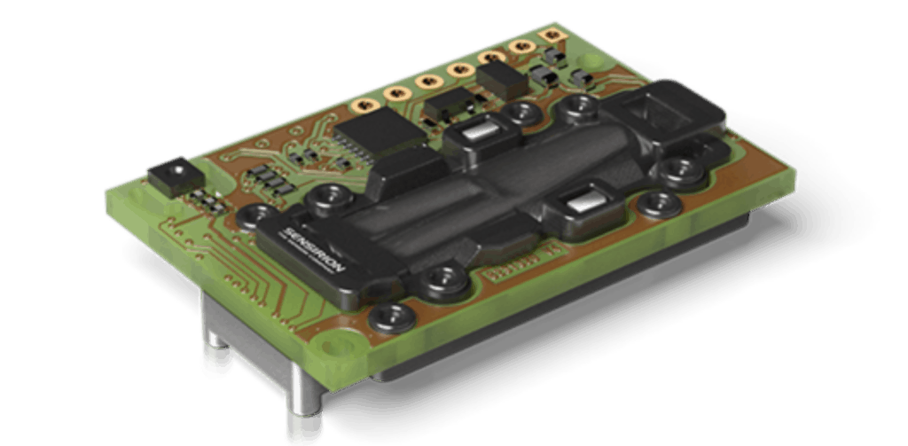
Das Hauptziel der Vorbereitung dieses detaillierte tutorial machen es ist einfacher zu bauen für alle , insbesondere für Menschen, die wissen nicht viel über Elektronik und / oder Programmierung mit Arduino .
Es ist ein Projekt, das für alle Niveaus geeignet und das Ergebnis ist sehr gut . Ganz Professionell!
Dieses tutorial ist begleitet von einem video, das Sie unten finden, bei dem alles Schritt für Schritt erklärt und im detail.
In diesem tutorial sehen Sie, Schritt für Schritt, wie Sie:
- Bereiten Sie die Hardware: Lernen, wie man wire sensor an den ESP32 development board
- Flash die firmware auf dem development board
- Monitor CO2 levels in Sie computer und auf dem Handy oder tablet mithilfe der IPC MyAmbience-App
- Extras: Einige Tipps, Ratschläge und weitere Informationen
In diesem tutorial finden Sie zwei Versionen des Messgeräts. Eine sehr einfache version, ohne Anzeige, für Sie zu bauen eine kompakte monitor zur Visualisierung der CO2-Konzentration auf Ihr Handy oder tablet und einen monitor mit Farb-display, bereit für Akku-Betrieb, wie diese:
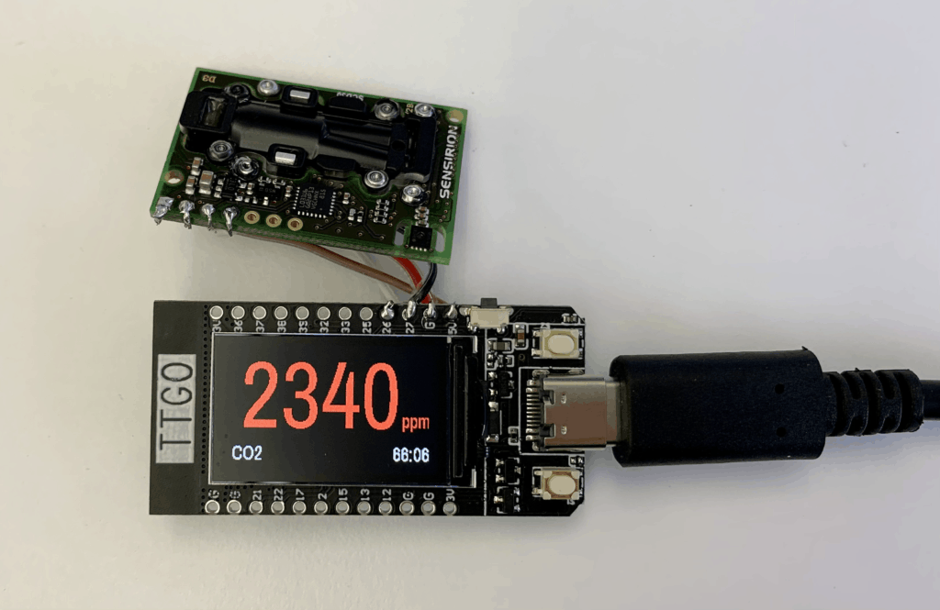
Das Farb-display ermöglicht die Anzeige der aktuellen CO2-Konzentration und die Ebene in grün, gelb oder rot, abhängig davon, ob der CO2-Gehalt ist gut, schlecht oder sehr schlecht.
Ich habe beschlossen, getrennte version mit Farb-Bildschirm in Ihrem eigenen Artikel . Sie finden es hier (ich empfehle, dass Sie fertig sind der Lektüre dieses Artikels ersten, denn es ist die Basis des anderen):

Schritt-für-Schritt-video-tutorial
Um zu beginnen, gibt es die Schritt-für-Schritt-video-tutorial, das diesen Artikel begleitet. Ich empfehle Ihnen, beobachten Sie es, wenn Sie nicht bereits getan haben.

Benötigte Teile
Um dieses Lernprogramm abzuschließen, benötigen Sie:
- Ein ESP32 DevKitC-32D-Brett oder ein LILYGO® TTGO T-Display ESP32 board für die display-version
- Ein CO2-sensor IPC SCD30
- Einige Kabel für die verbindungen
- USB-Kabel zum anschließen des ESP32 DevKitC-Modul auf Ihrem computer
Später, im Abschnitt "Die Einkaufsliste", die ich geben Ihnen einige Ratschläge, auf das material zu kaufen , sowie einige nützliche links zu Webseiten, wo Sie können Sie kaufen zu einem guten Preis und mit Garantie .

Vorbereitung Der Hardware
Hardware-setup ist extrem einfach.
Sorgfältig verbinden die SCD30-sensor an das ESP32 DevKitC wie Sie sehen können in diesem Diagramm. Zahlen Aufmerksamkeit zu jedem Draht, so geht es aus den richtigen pin am sensor auf die korrekte pin auf der platine mit dem ESP32 . Ich empfehle Ihnen, verwenden Sie Drähte mit unterschiedlichen Farben machen es einfacher für Sie.
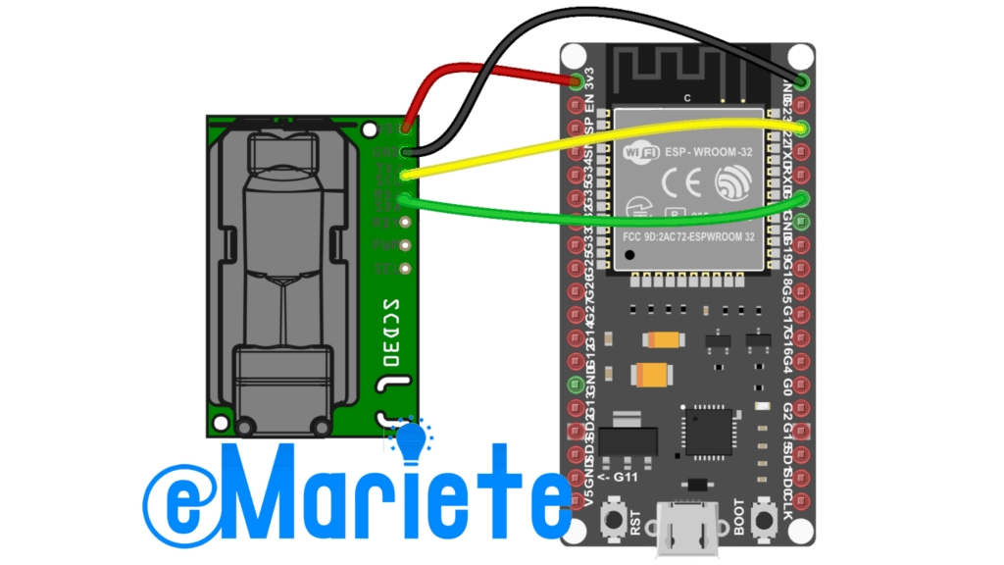
Bitte beachten Sie, dass Sie Ihre board können haben verschiedene layout-und-Stift-design . Wenn Sie andere Stifte oder haben eine unterschiedlich gestaltet board, müssen Sie möglicherweise passen Sie den code entsprechend.
Verbinden Sie sich:
- Der VIN-pin des SCD30, um die pin beschriftet 3.3 V des ESP32
- Der GND-pin des SCD30 an den GND des ESP32
- Die SCL-Bewertung der SCD30 der IO22-pin des ESP32
- Die pin beschriftet SDA der SCD30 der IO21 pin des ESP32
Ich empfehle, dass Sie verwenden Sie die Kabel mit den gleichen Farben, die ich verwendet habe , um es einfacher für Sie zu Folgen die Beispiele. Wenn Sie andere Farben verwenden, Besondere Aufmerksamkeit zu schenken.
Im Falle der version mit display, der Verbindung sind die gleichen, obwohl die Stellung der Stifte ändert (* demnächst finden Sie hier detaillierte Bilder von der version mit Anzeige auf dieser Seite, ich bin in den Prozess der Vorbereitung).

Flashen der ESP32 DEVKIT

"Extra-super-einfach und schnell" Weg (empfohlen)
Flashen der firmware von der IPC-CO2-monitor mit dem ESP32 DevKitC-32D-Board könnte nicht schneller und einfacher. Sie müssen noch nicht einmal etwas herunterladen oder installieren auf Ihrem PC .
Mit dieser option "Extra-super-einfach und schnell" werden Sie die firmware-flash wie ich es vorbereitet, ohne Vorbereitung oder etwas ändern.
Drücken Sie die Schaltfläche "Installieren", wählen Sie die Schnittstelle, wo Sie Ihre board angeschlossen ist, und drücken Sie "Verbinden". Das einfache, das Flashen der ESP32 wird durchgeführt werden in einem Augenblick ohne weitere Komplikation .
Ihr browser wird nicht unterstützt! Verwenden Sie Windows mit Microsoft Edge oder Google Chrome zu sehen, die Taste

Traditionelle option, mit der Arduino-IDE
Mit der Arduino IDE können Sie nehmen Sie die gewünschten änderungen vor dem Flashen die firmware des ESP32 und passen Sie es Ihrem Geschmack, Bedürfnissen und Vorlieben.
Sie finden die original-Quellcode im repository von IPC auf GitHub .

Mit dem meter
Sie müssen nur verbinden Sie es mit 5V (mit einem Ladegerät und USB-Kabel, für Beispiel), öffnen Sie die IPC MyAmbience-App auf deinem Handy und Visualisierung der Werte.
Um sicherzustellen, dass die angegebenen Werte von der sensor stabil sind, müssen Sie warten für einige Zeit nach dem einschalten wieder aus. In meinen tests habe ich gesehen, dass nach etwa einer minute, die Werte sind bereits komplett stabil.
Dieses Messgerät, neben bluetooth, kann die Arbeit mit einem computer verbunden ist , da es Ausgänge die sensor-Werte über die serielle / USB-Anschluss jeden 2 Sekunden, so dass Sie sehen können Sie mit einem Seriellen Monitor (Arduino IDE, zum Beispiel), graph (mit der Arduino IDE den Seriellen plotter, zum Beispiel) oder verarbeiten Sie es mit jeder software.
Einige zusätzliche features des Zählers lauten wie folgt:
- Senden durch übertragung der Werte in Echtzeit ohne die Notwendigkeit für ein bluetooth-pairing.
- Gleichzeitige überwachung von sensor-Daten aus mehreren bluetooth-Geräten gleichzeitig (mehrere Handys und Tabletten zur gleichen Zeit).
- Kompatibilität mit IPC MyAmbience CO2 - App - überwachen Sie Ihre sensoren, Diagramme erstellen, mit der erhaltenen Werte und teilen und exportieren von Daten.
- Lokale Speicherung von sensor-Daten für späteren download (sensor historischen download)
Wenn Sie erhalten die SCD30-sensor, es ist wahrscheinlich nicht kalibriert, damit Sie die CO2-Messungen sind nicht korrekt. Sie müssen halten Sie die sensor läuft für eine Woche (ohne drehen off) für die automatische Kalibrierung, Ihre Arbeit zu tun und erhalten zuverlässige Messungen (mehr dazu im nächsten Punkt dieser Anleitung) oder, falls Sie etwas Geduld haben, können Sie erzwingen, dass eine manuelle Kalibrierung.

IPC SCD30-Sensor-Kalibrierung

Automatische Kalibrierung
Die IPC SCD30 CO2-sensor verfügt über eine automatische Kalibrierung system, genannt von IPC Automatische Selbst-Kalibrierung (ASC), und es funktioniert ganz gut.
Sein Betrieb ist wie folgt:
Da die Natürliche CO2-Konzentration in der Atmosphäre von etwa 400 ppm (tatsächlich etwas weniger als 420 ppm im Durchschnitt im Jahr 2021), wenn ASC aktiviert ist, wird der sensor geht davon aus, dass über einen Zeitraum von etwa 7 Tage, die niedrigste CO2 Konzentration, die es findet, entspricht 400 ppm .
Dies bedeutet, dass in einem gut belüfteten Raum mit sauberer Luft irgendwann im Zeitraum von sieben Tagen, die niedrigsten Messung wird bei etwa 400 ppm, und der sensor wird davon ausgegangen, dass sich die Konzentration (was auch immer es ist), wie die null-Punkt, oder 400 ppm.
In anderen Worten, die sensor wird davon ausgegangen, dass die niedrigste Messung in jedem 7-Tages-Frist wird 400 ppm.
Ja, ich habe erklärt, die gleiche Sache, die in drei verschiedene Möglichkeiten, aber es ist notwendig zu verstehen, ist es gut, weil das bedeutet, dass:
- Sie können nicht verwenden der automatischen Kalibrierung, wenn Sie den sensor in einem Gewächshaus, für Beispiel, da die gewächshausluft wird nie drop unten 400 ppm.
Dies ist ein sehr bequemer Weg, um halten Sie den sensor kalibriert, mit sauberer Luft, wie ein Referenz-Wert und die Automatisierung des Prozesses.
Die CO2 meter, zeige ich Euch in diesem tutorial hat die automatische Kalibrierung aktiviert ist und funktioniert. Bitte beachten Sie, dass wenn Sie es erstellen, müssen Sie halten die sensor angeschlossen und arbeiten für sieben Tage in einer Reihe (ohne drehen off) zu Kalibrieren (oder führen Sie eine manuelle Kalibrierung, wie ich unten zeigen).

Manuelle Kalibrierung
Die IPC SCD30 CO2-sensor ermöglicht eine manuelle Kalibrierung, so dass Sie nicht haben, zu warten, diese sieben Tage für Sie zu Kalibrieren automatisch, sondern IPC nicht implementiert hat, die Möglichkeit in der firmware.
Vorbereitet habe ich eine spezielle firmware, die ist einfach zu bedienen und zu installieren, falls Sie möchten, Kalibrieren Sie den sensor manuell.
Diese firmware ist nur verwendet zu Kalibrieren die SCD30-sensor bei 415 pp m, macht Folgendes:
- Wenn Sie es einschalten, wird es warten fünf Minuten, bis der sensor zu stabilisieren, während die LED auf der platine (standardmäßig eine LED angeschlossen GPIO2) blinkt jede Sekunde.
- Nach fünf Minuten wird es den sensor zu Kalibrieren und, einmal kalibriert, es wird verlassen die LED dauerhaft.
Alles, was Sie tun müssen, um den sensor zu Kalibrieren ist, um speichern Sie diese firmware, setzen Sie das Messgerät an einem Ort mit sauberer Luft (außerhalb eines Fensters, zum Beispiel), schalten Sie es auf, warten Sie fünf Minuten für die LED zu bleiben und das ist es. ist. Der sensor wird kalibriert bei 415 ppm.
Drücken Sie die Schaltfläche "Installieren", wählen Sie die Schnittstelle, wo Sie Ihre board angeschlossen ist, und drücken Sie "Verbinden". Das einfache, das Flashen der ESP32 wird durchgeführt werden in einem Augenblick ohne weitere Komplikation .
Ihr browser wird nicht unterstützt! Verwenden Sie Windows mit Microsoft Edge oder Google Chrome zu sehen, die Taste
Dieses Programm ist extrem einfach. Wenn Sie ändern möchten, oder sehen, wie es funktioniert, müssen Sie den Quellcode in der eMariete ' s GitHub .
Ein Rat: Der SCD30 ist sehr empfindlich auf wind und Brise (wie alle NDIR-sensoren, die in größerem oder geringerem Ausmaß), so ist es wichtig, dass wenn man es außerhalb, es zu Kalibrieren, geben Sie nicht viel Luft . Wenn es eine bestimmte wind, wohin du gehst, es zu Kalibrieren, können Sie sogar setzen Sie das Messgerät in eine transparente Kunststoff Tasche, nicht luftdicht, und drücken Sie die Taste durch). Wenn er bereits in seiner box, Sie sollten nicht haben ein problem.

Die shopping-Liste
Wenn Sie ein Fortgeschrittener Benutzer sind, kaufen Sie das Material, das Sie wollen, wo immer Sie wollen . Sie brauchen nicht viele Tipps geben, denn Sie sind alle einfach, Komponenten zu kaufen, und ohne viel Geheimnis und wenn Sie finden jede Unterschied werden Sie wissen, wie man sich das tutorial, um diese Unterschiede selbst .
Wenn Sie nicht so viel Erfahrung haben, sind hier einige Tipps und links zu internet-sites, wo ich Sie gekauft (mit alternativen zu Webseiten, wo andere eMariete Benutzer haben Sie gekauft), so dass Sie empfohlen werden .
Durch den Kauf von Komponenten in diesen links werden Sie machen sicher, Sie haben genau die gleichen Komponenten, die in das tutorial und das alles passt (nicht alle boards, für Beispiel, obwohl Sie fast die gleichen und werden als die gleichen, haben alle Stifte an der gleichen Stelle oder gekennzeichnet sind, in der gleichen Weise).

Kaufen Sie die IPC SCD30-sensor
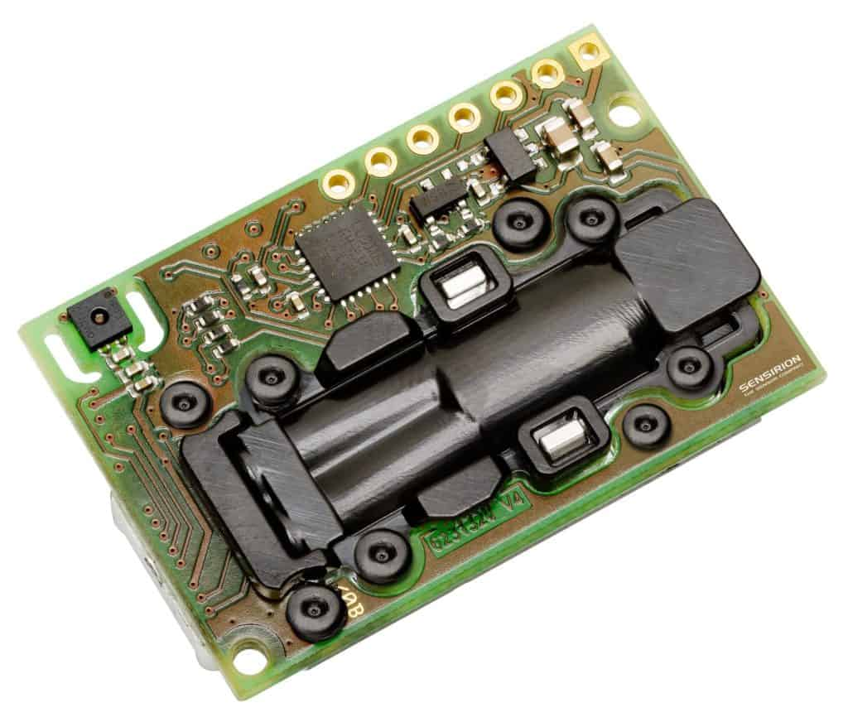
IPC SCD30-Sensor
Dies ist der gleiche, AliExpress store, wo ich es gekauft und es kam bei mir zu Hause in nur 7 Tagen .
Fast alle eMariete Benutzern erworben haben, den sensor unter diesem link und erhalten es schnell.

Kaufen Sie das board mit ESP32
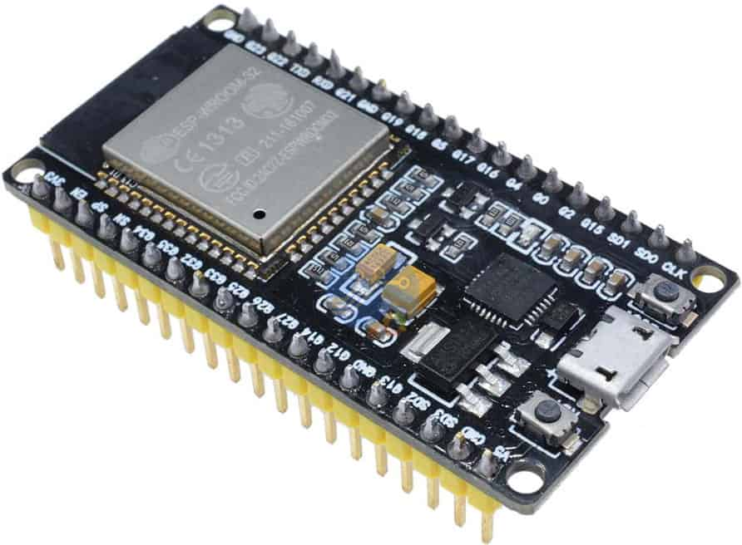
ESP32 DevKitC-32D Board
Es ist zwar nicht genau das gleiche board, die ich in diesem tutorial (es ist eine etwas modernere version) hat es die gleiche Verteilung von verbindungen und kommt mit pins, die bereits gelötet .
Ich habe andere Dinge aus diesem AliExpress store und es ist völlig legitim ist.
Sie haben auch die Möglichkeit, zu kaufen, das board auf amazon . Es ist ein bisschen teurer (nicht zu viel), aber haben Sie es schnell zu Hause .

AZDelivery ESP32 ESP-WROOM-32 NodeMCU WiFi Modul + Bluetooth Dev Kit C 2.4-GHz-Dual-Core-Development Board mit CP2102 Chip (Nachfolger des ESP8266) Kompatibel mit Arduino mit E-Book Inklusive!
- ✅ Neu auf dem Markt: AZ-Delivery ESP32 NodeMcu WiFi CP2102 Development Board Modul hat die leistungsstarken ESP32 Microcontroller installiert.
- ✅ Rapid Prototyping: Das ESP32 development board ermöglicht dynamisches prototyping mit einfache Programmierung per Lua-script oder in der Arduino-IDE und Breadboard-kompatible bauen. Es integriert Wi-Fi und Bluetooth-Funktionen.
- ✅ Ultra-low power Verbrauch: Es verfügt über 2,4 GHz dual-Modus Wi-Fi-Bluetooth-chips und TSMC, als auch die 40nm low-power-Technologie.
- ✅ Mehr Funktionen + Komfortabler: Das Modul hat 38 pins und bietet mehr Funktionen als ein 30-pin-Modul. Es ist kleiner und mehr bequem zu bedienen.
- ✅ Dieses Produkt enthält ein E-Book bietet nützliche Informationen, wie Sie zu erhalten begann auf Ihr Projekt, hilft mit quick-setup, spart Zeit und in den setup-Prozess. Wir bieten eine Reihe von Anwendungsbeispielen, umfassende Installationsanleitungen und Bibliotheken.

Irgendwelche Probleme? Monitor FAQ
Das Projekt ist zwar sehr einfach, es gibt immer die Möglichkeit, dass Sie möglicherweise Zweifel oder irgendeine Art von problem kann auftreten.
In der Liste, die Sie unten sehen werden, haben Sie Antworten auf die häufigsten Fragen und Zweifel.
Der computer erkennt nicht das board mit ESP32, wenn eine Verbindung
Ist es möglich zu schalten Sie das Messgerät mit Batterien?
Wie ist das Messgerät mit Strom versorgt?
Sollte ich irgendwelche Vorsichtsmaßnahmen beim Umgang mit dem sensor?

